Оценка «3» | Оценка «4» | Оценка «5»
От 50% до 69% | От 70% до 90% | От 91% до 100%
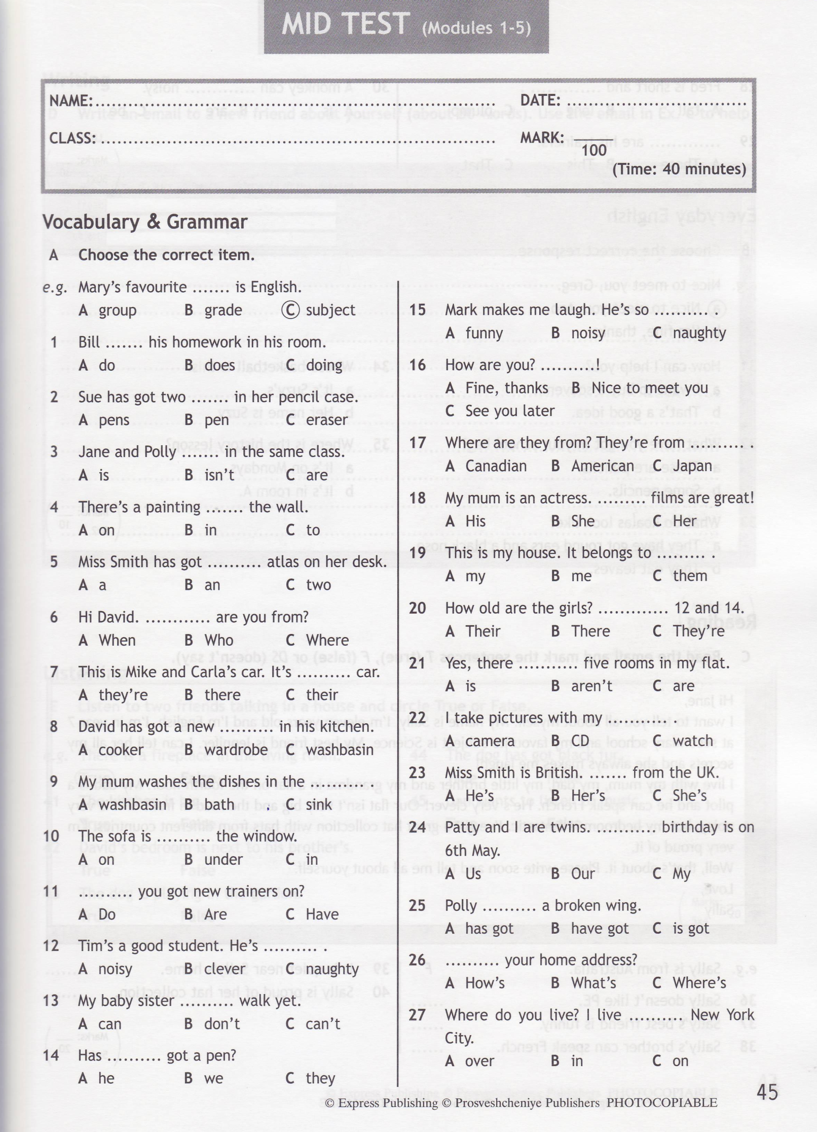
Тест/5 класс/ УМК "Spotlight"
Критерии оценивания

